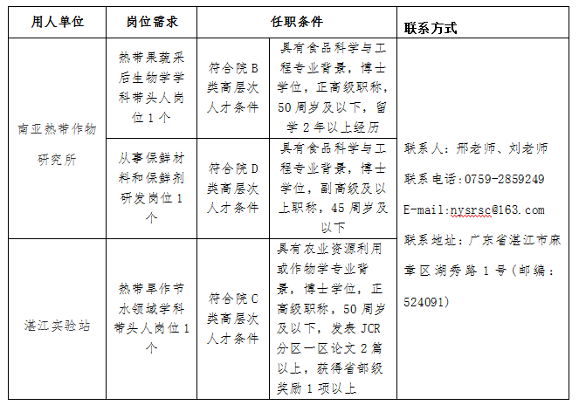
备注：B、C、D、E类高层次人才条件见《中国热带农业科学院高层次人才条件》（附件1）。

